**Алгоритм действий для передачи показаний через ШАБЛОН на устройствах Android.**

На вашем устройстве должны быть установлены два приложения:

**1.** Почтовый клиент. (Пример рассматривается на **«Почта Mail.ru»)**

**2.** **WPS Office** – стандартное приложение для открытия и редактирования файлов Excel.



Запускаем приложение **«Почта Mail.ru»**

Открываем письмо от **«АО НТЭСК»** с темой **«Показания ЮЛ»**

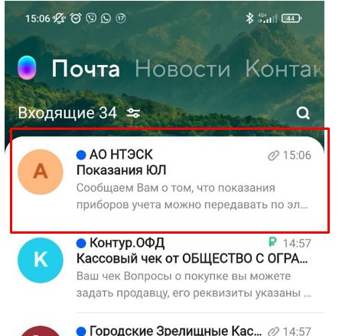

В открывшемся письме выбираем любой файл формата Excel.

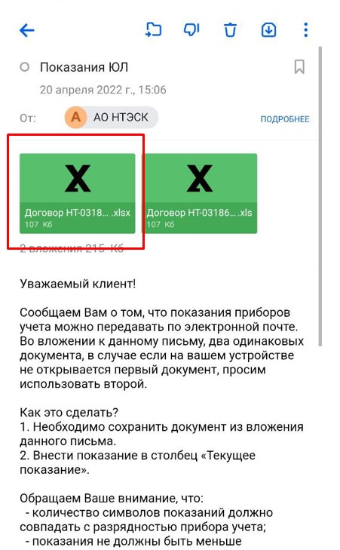

После необходимо подтвердить открытие файла нажатием кнопки «Открыть»

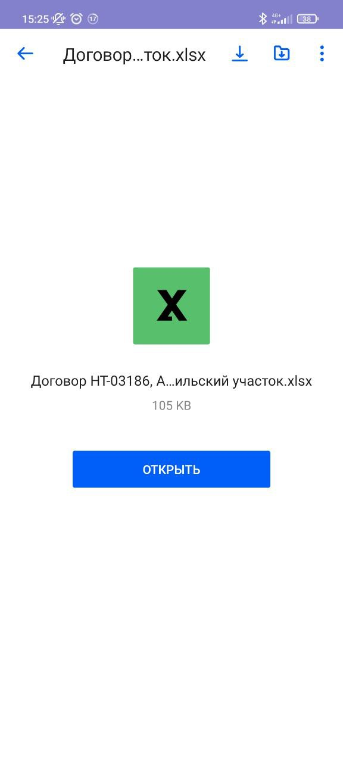

Устройство запросит выбрать приложение, для чтения и редактирования файла

Выбираем приложение **«WPS Office»**

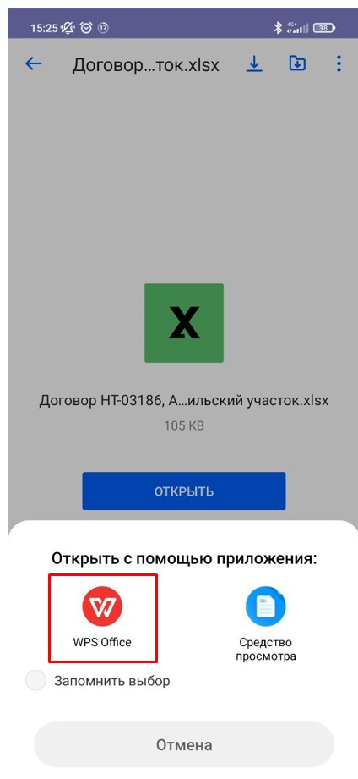

Находим в файле пункт «Текущее показание», нажимаем на ячейку, выбираем пункт «Правка» и вносим ваши показания.

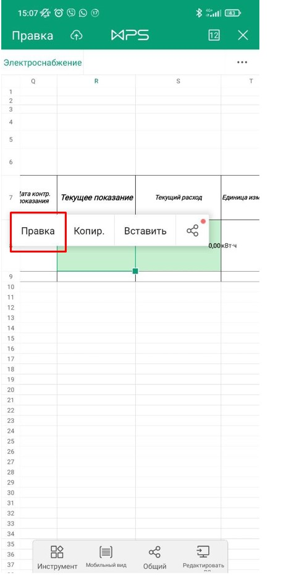

После ввода показаний, нажимаем на «дискету» сверху., для сохранения введённых показаний.

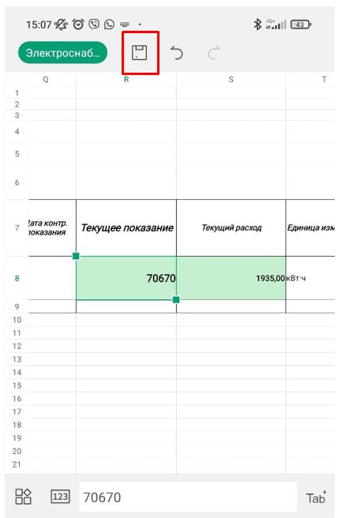

В появившемся окне выбираем место сохранения файла.

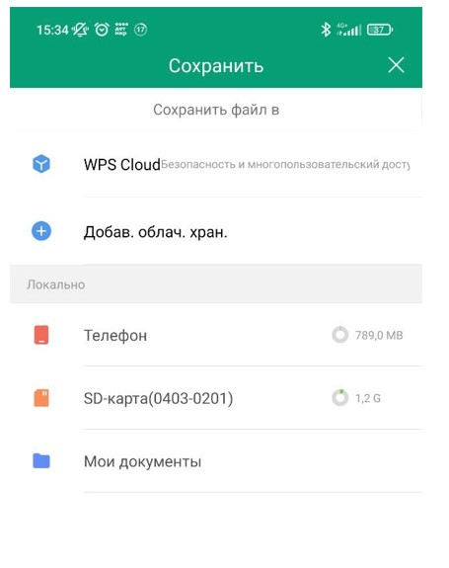

Затем нажимаем на кнопку **«Сохранить»**

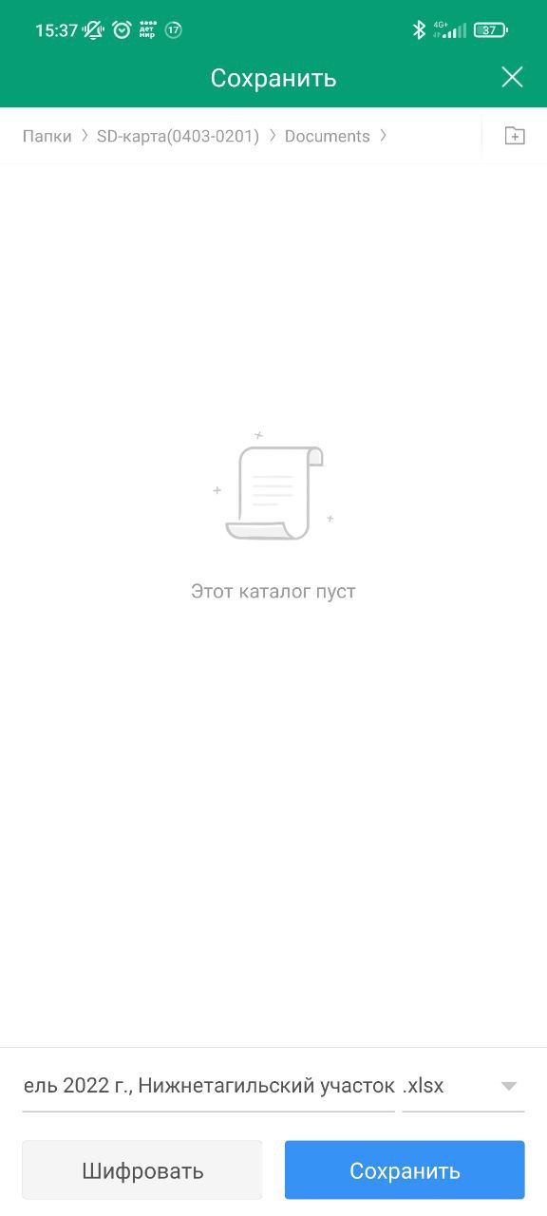

После нажимаем кнопку «Готово»

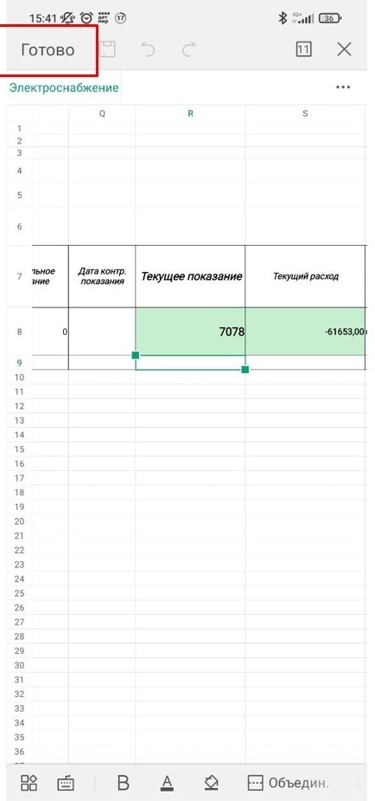

Для того чтобы отправить файл выберем иконку «Общий».

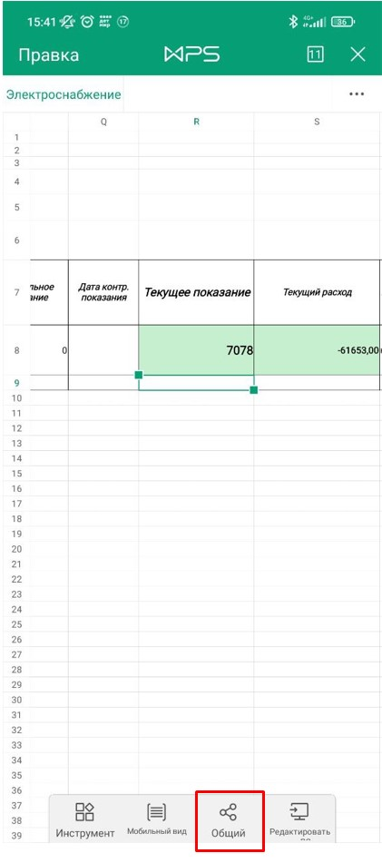

Выбираем пункт «Отправить файл».

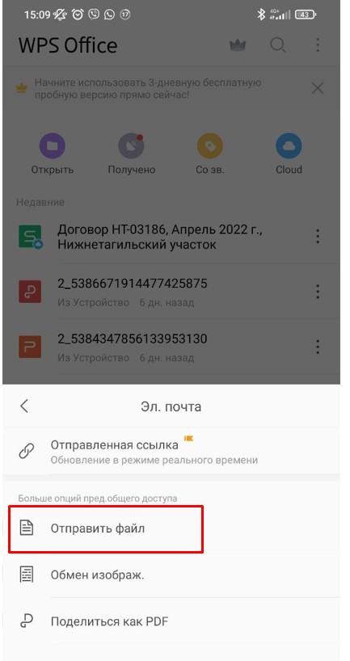

Указываем «Почта» для отправки файла

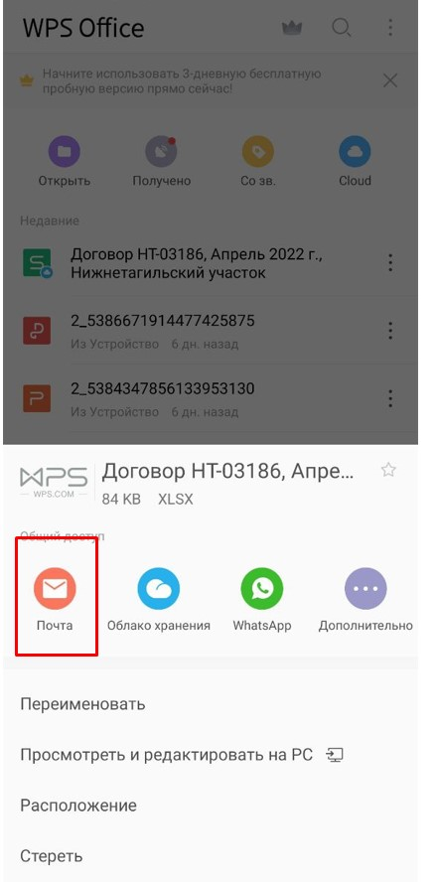

Выбираем из списка наш почтовый клиент **«Почта Mail.ru»**

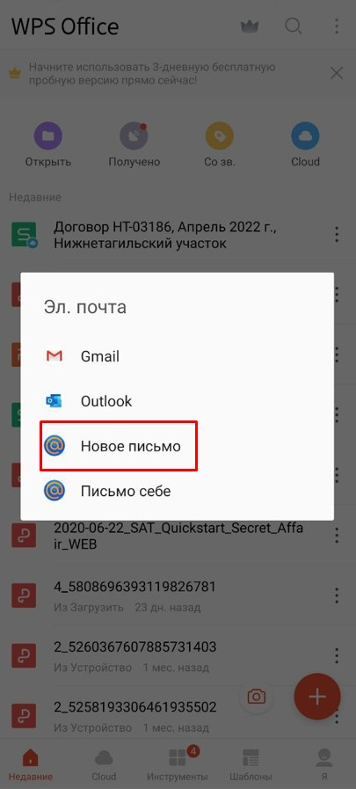

**1.** В поле Кому пишем адрес электронной почты: [**ais_ul@ntesk.ru**](mailto:ais_ul@ntesk.ru)

**2.** В теме письма указываем: **«Показания ЮЛ»**

**3.** Если мы все сделали верно, то файл Excel подкрепится в письме.

**4.** Нажимаем кнопку **«Отправить»**

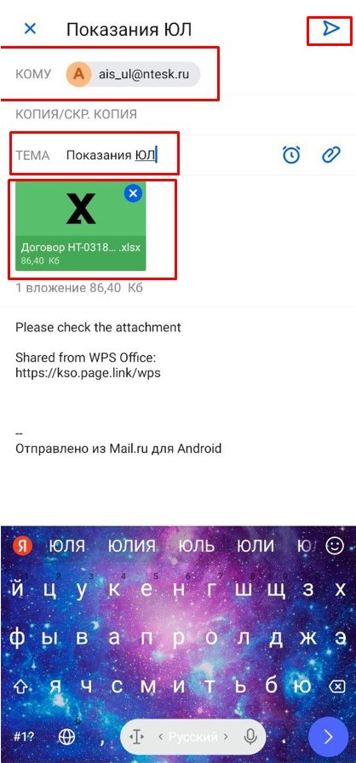

После отправки сообщения, через некоторое время придет ответное письмо с текстом: **«Договор **-*****: Показания приборов учета приняты к расчету.»**

**Вы успешно передали показания.**

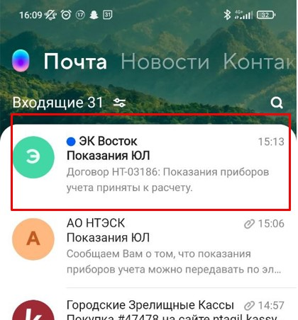

Если ответное письмо не поступило в течении суток. Необходимо обратится по номеру телефона **+7 (3435) 230-474**